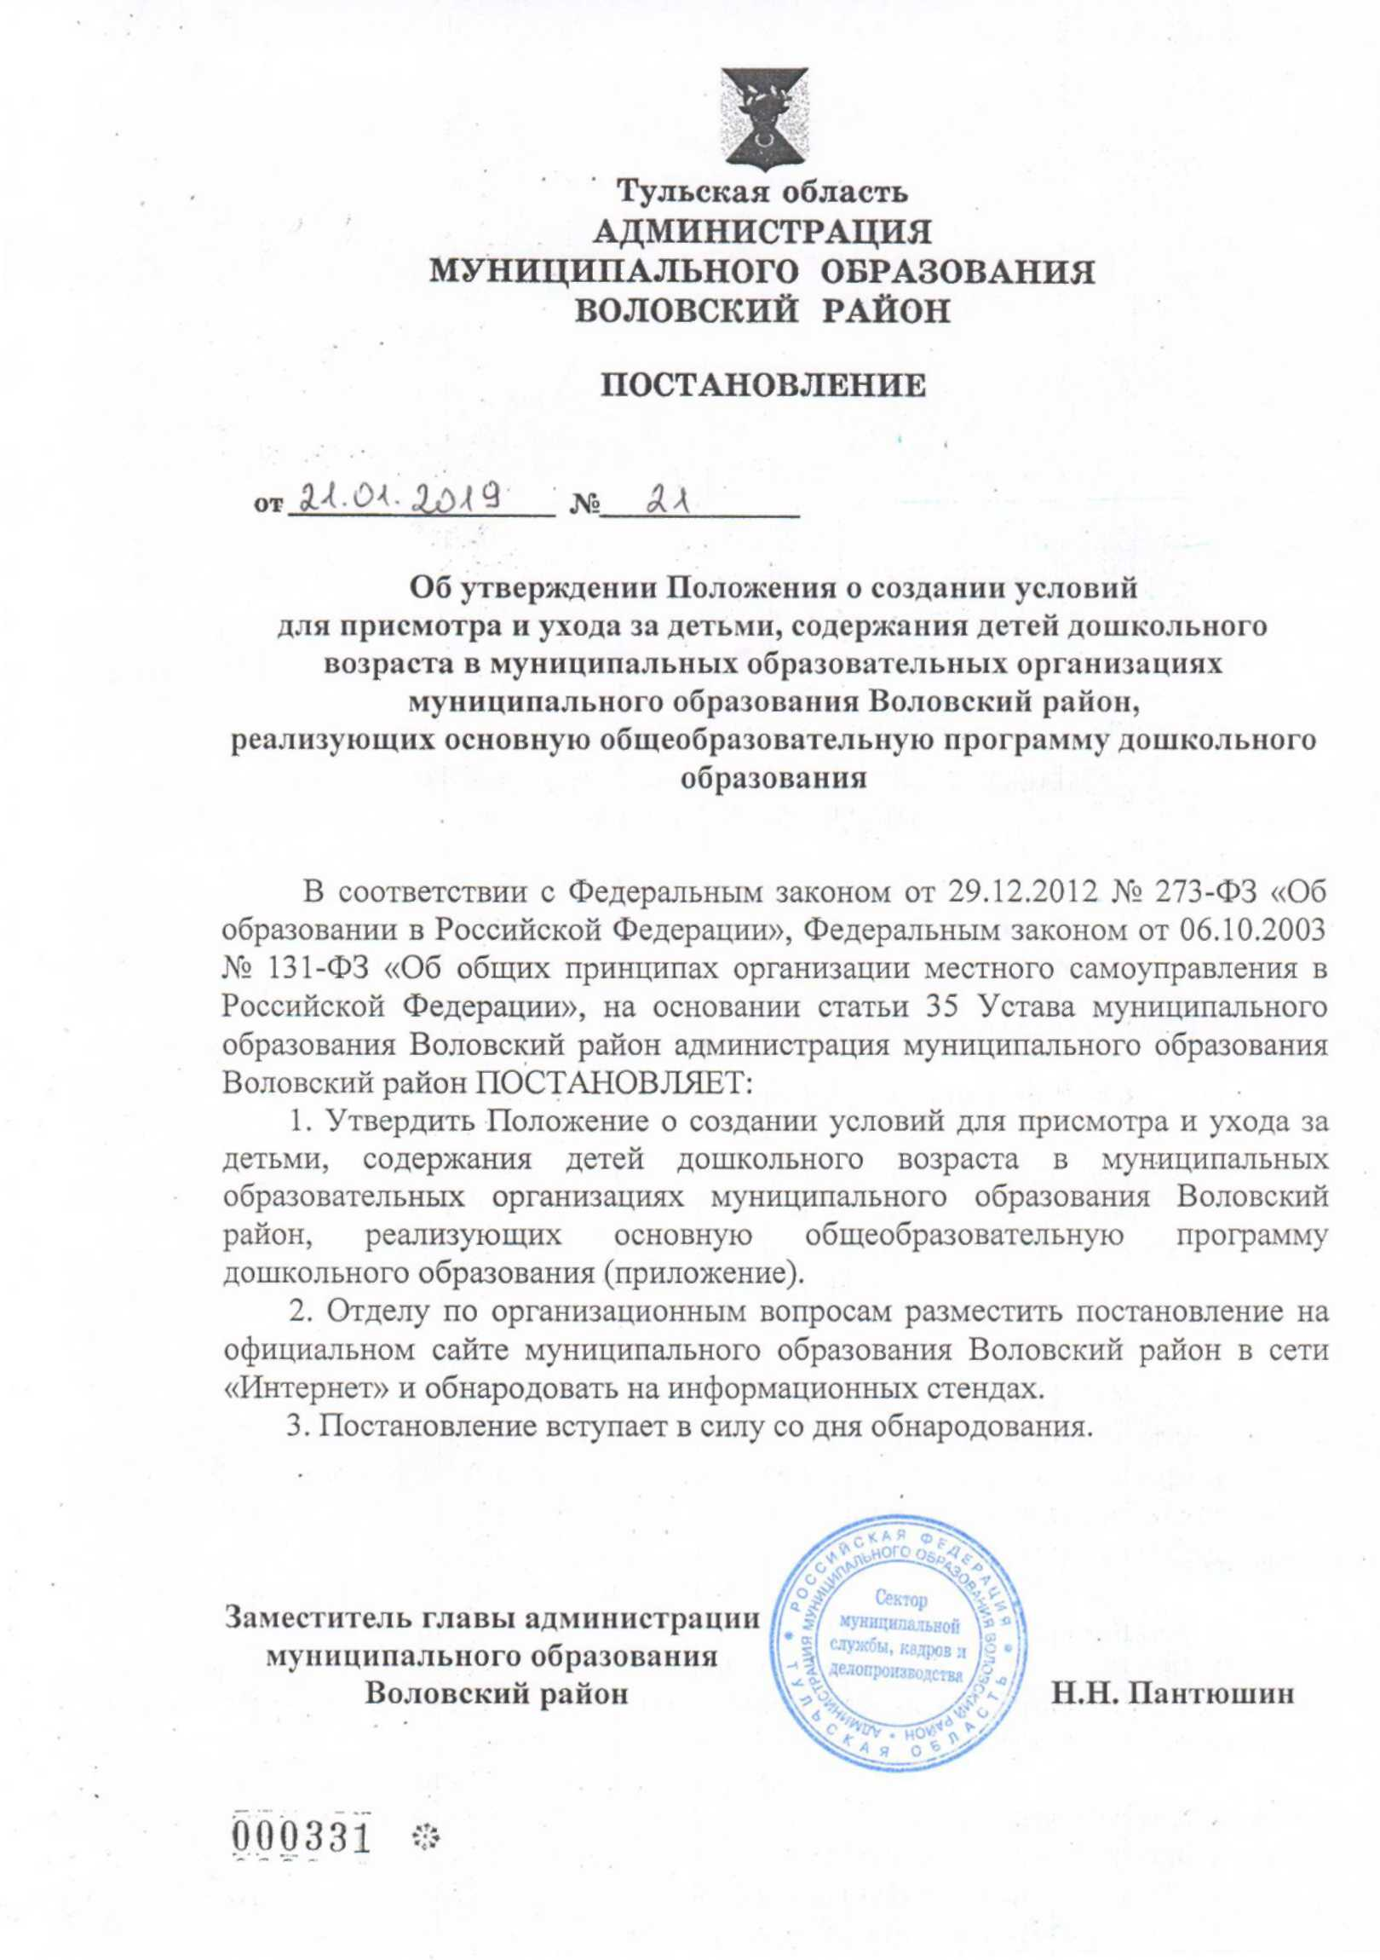

Приложение

к постановлению администрации

муниципального образования

Воловский район

от 21.01.2019 № 21

Положение о создании условий для присмотра и ухода за детьми, содержания детей дошкольного возраста в муниципальных образовательных организациях муниципального образования Воловский район, реализующих основную общеобразовательную программу дошкольного образования

**1. Общие положения**

1.1. Настоящее Положение о создании условий для осуществления присмотра и ухода за детьми, содержания детей дошкольного возраста в муниципальных образовательных организациях муниципального образования Воловский район, реализующих основную общеобразовательную программу дошкольного образования (далее - Положение), разработано в соответствии с Федеральными законами от 29.12.2012 № 273-ФЗ «Об образовании в Российской Федерации», от 06.10.2003 № 131-ФЗ «Об общих принципах организации местного самоуправления в Российской Федерации», Постановлением Главного государственного санитарного врача Российской Федерации от 15.05.2013 № 26 «Об утверждении СанПиН 2.4.1.3049-13 «Санитарно-эпидемиологические требования к устройству, содержанию и организации режима работы дошкольных образовательных организаций», иными нормативными правовыми актами.

1.2. Положение регулирует порядок создания условий для осуществления присмотра и ухода за детьми, содержания детей дошкольного возраста в муниципальных образовательных организациях муниципального образования Воловский район, реализующих основную общеобразовательную программу дошкольного образования.

1.3. Услуга по присмотру и уходу за детьми, содержанию детей дошкольного возраста предоставляется муниципальными образовательными организациями Воловского района, реализующими основную общеобразовательную программу дошкольного образования, подведомственными комитету образования администрации муниципального образования Воловский район.

1.4. Муниципальные образовательные организации, реализующие основную общеобразовательную программу дошкольного образования, обеспечивают присмотр и уход, содержание воспитанников в возрасте от 2 лет (возраст приема определяется Уставом организации) до прекращения образовательных отношений.

1.5. Под присмотром и уходом понимается комплекс мер по организации питания и хозяйственно-бытового обслуживания детей, обеспечению соблюдения ими личной гигиены и режима дня.

1.6. Присмотр и уход за детьми осуществляется в соответствии с действующими санитарно-эпидемиологическими правилами и нормативами и требованиями иных нормативных правовых актов.

**2. Требования к созданию условий для осуществления**

**присмотра и ухода за детьми, содержания детей**

2.1. Присмотр и уход за детьми, содержание детей в образовательных учреждениях осуществляется при наличии установленных законодательством санитарно-гигиенических, противоэпидемических условий, соблюдении правил пожарной безопасности, кадрового обеспечения.

2.2. Здания образовательных организаций, реализующих основную общеобразовательную программу дошкольного образования (далее - образовательные учреждения), размещаются на внутриквартальных территориях жилых микрорайонов, за пределами санитарно-защитных зон предприятий, сооружений и иных объектов и на расстояниях, обеспечивающих нормативные уровни шума и загрязнения атмосферного воздуха для территории жилой застройки и нормативные уровни инсоляции и естественного освещения помещений и игровых площадок.

2.3. Образовательные учреждения должны быть обеспечены всеми средствами коммунально-бытового обслуживания и оснащены телефонной связью.

2.4. Требования к местам осуществления присмотра и ухода за детьми, содержания детей в образовательных организациях, реализующих основную общеобразовательную программу дошкольного образования:

- групповые ячейки - изолированные помещения для каждой детской группы. В состав групповой ячейки входят: раздевальная (приемная) (для приема детей и хранения верхней одежды), групповая (для проведения игр, занятий и приема пищи), спальня (если предусмотрено проектом), буфетная (для подготовки готовых блюд к раздаче и мытья столовой посуды), туалетная (совмещенная с умывальной);

- дополнительные помещения для занятий с детьми (если предусмотрено проектом), предназначенные для поочередного использования всеми или несколькими детскими группами (музыкальный зал, физкультурный зал, кабинет логопеда и другие);

- сопутствующие помещения (медицинский блок, пищеблок, прачечная и т.д.);

- служебно-бытового назначения для персонала учреждения.

Указанные помещения образовательных учреждений должны отвечать санитарно-эпидемиологическим требованиям, обеспечивающим условия для разных видов двигательной, игровой и умственной активности детей; отвечать требованиям СанПиН, правилам противопожарной безопасности; должны быть защищены от воздействия факторов, отрицательно влияющих на качество предоставляемых услуг (повышенной/пониженной температуры, влажности воздуха, запыленности, загрязненности, шума, вибрации и т.д.).

2.5. Режим работы учреждений определяется Уставом, в соответствии с действующим законодательством. Длительность рабочего дня регламентируется Уставом учреждения.

2.6. Требования к специальному и техническому оснащению образовательных организаций, реализующих основную общеобразовательную программу дошкольного образования.

2.6.1. Каждое образовательное учреждение должно быть оснащено необходимым оборудованием, отвечающим требованиям стандартов, технических условий, других нормативных документов, обеспечивающим надлежащее качество предоставляемых услуг.

2.6.2. Оборудование должно использоваться строго по назначению в соответствии с эксплуатационными документами, содержаться в технически исправном состоянии. Пригодность к эксплуатации специального оборудования, приборов и аппаратуры подтверждается проверкой.

Периодичность проверки оборудования определяется его эксплуатационными документами либо (при отсутствии четкого указания данного параметра в эксплуатационных документах) документом, регламентирующим работу учреждения.

2.6.3. Неисправное оборудование должно быть заменено, отремонтировано (если они подлежат ремонту) или изъято из эксплуатации. Пригодность к эксплуатации отремонтированного оборудования подтверждается проверкой.

2.7. Требования к укомплектованности учреждений специалистами и их квалификации.

2.7.1. Образовательные учреждения должны располагать необходимым количеством специалистов в соответствии со штатным расписанием.

2.7.2. Право на занятие педагогической деятельностью имеют лица, имеющие профессиональное образование и отвечающие квалификационным требованиям, указанным в квалификационных справочниках, и (или) профессиональным стандартам.

2.7.3. Право на занятие иных должностей имеют лица, отвечающие квалификационным требованиям, указанным в квалификационных справочниках, и (или) профессиональным стандартам.

2.7.4. К педагогической деятельности не допускаются лица:

- лишенные права заниматься педагогической деятельностью в соответствии с вступившим в законную силу приговором суда;

- имеющие или имевшие судимость, подвергающиеся или подвергавшиеся уголовному преследованию (за исключением лиц, уголовное преследование в отношении которых прекращено по реабилитирующим основаниям) за преступления против жизни и здоровья, свободы, чести и достоинства личности (за исключением незаконного помещения в психиатрический стационар, клеветы и оскорбления), половой неприкосновенности и половой свободы личности, против семьи и несовершеннолетних, здоровья населения и общественной нравственности, основ конституционного строя и безопасности государства, а также против общественной безопасности;

- имеющие неснятую или непогашенную судимость за умышленные тяжкие и особо тяжкие преступления;

- признанные недееспособными в установленном федеральным законом порядке;

- имеющие заболевания, предусмотренные перечнем, утверждаемым федеральным органом исполнительной власти, осуществляющим функции по выработке государственной политики и нормативно-правовому регулированию в сфере здравоохранения, социального развития, труда и защиты прав потребителей.

К трудовой деятельности в сфере образования, воспитания, развития несовершеннолетних, организации их отдыха и оздоровления, медицинского обеспечения, социальной защиты и социального обслуживания не допускаются лица, имеющие или имевшие судимость, подвергающиеся или подвергавшиеся уголовному преследованию (за исключением лиц, уголовное преследование в отношении которых прекращено по реабилитирующим основаниям) за преступления против жизни и здоровья, свободы, чести и достоинства личности (за исключением незаконного помещения в психиатрический стационар, клеветы и оскорбления), половой неприкосновенности и половой свободы личности, против семьи и несовершеннолетних, здоровья населения и общественной нравственности, основ конституционного строя и безопасности государства, а также против общественной безопасности.

2.7.5. Предоставление услуги осуществляет следующий персонал:

- административный персонал (заведующий учреждением, заместитель заведующего и т.д.);

- педагогический персонал (старшие воспитатели, воспитатели и т.д.);

- младший обслуживающий персонал (младшие воспитатели).

При наличии организационной и финансовой возможности штатное расписание учреждения может включать в себя и другие виды персонала.

2.8. Персонал дошкольных образовательных учреждений проходит предварительные, при поступлении на работу, и периодические медицинские осмотры в установленном законодательством порядке.

2.9. Медицинское обслуживание детей должно обеспечиваться специально закрепленным органами здравоохранения за дошкольными учреждениями медицинским персоналом, который наряду с руководством дошкольного учреждения несет ответственность за здоровье и физическое развитие детей, проведение лечебно-профилактических мероприятий, соблюдение санитарно-гигиенических норм, контроль режима и качества питания.

2.10. Образовательное учреждение должно обеспечить сбалансированное питание детей по нормам, утвержденным действующим законодательством.

Питание должно удовлетворять физиологическим потребностям детей в основных пищевых веществах и энергии.

Питание воспитанников осуществляется по утвержденному меню, согласно нормам действующих СанПиН.

Кратность приема пищи определяется длительностью пребывания ребенка в организации и режимом работы учреждения.

Приготовление пищи для детей осуществляется в помещении пищеблока (кухни), устройство, оборудование и содержание которого должны соответствовать требованиям СанПиН.

2.11. Порядок приема воспитанников в учреждения определяется законодательством, административным регламентом предоставления муниципальной услуги по приему заявлений, постановке на учет и зачислению детей в образовательные учреждения, реализующие основную общеобразовательную программу дошкольного образования, Уставом учреждения.

2.12. За присмотр и уход за детьми в образовательных организациях, реализующих основную общеобразовательную программу дошкольного образования, учредить устанавливает плату и ее размер, взимаемую с родителей (законных представителей). С родителей (законных представителей), имеющих детей-инвалидов, детей-сирот и детей, оставшихся без попечения родителей, а также детей с туберкулезной интоксикацией, родительская плата не взимается.

2.13. В целях материальной поддержки воспитания и обучения детей, посещающих образовательные организации, реализующие основную общеобразовательную программу дошкольного образования, родителям (законным представителям) выплачивается компенсация в размере, устанавливаемом нормативными правовыми актами Тульской области, но не менее двадцати процентов среднего размера родительской платы за присмотр и уход на первого ребенка, не менее пятидесяти процентов размера такой платы на второго ребенка, не менее семидесяти процентов размера такой платы на третьего ребенка и последующих детей. Средний размер родительской платы за присмотр и уход за детьми в образовательных организациях Воловского района не может быть выше ее максимального размера, устанавливаемого постановлением правительства Тульской области. Право на получение компенсации имеет один из родителей (законных представителей), внесших родительскую плату за присмотр и уход за детьми.

2.14. Порядок обращения за получением компенсации и порядок ее выплаты устанавливаются органами государственной власти Тульской области.

2.15. Взаимоотношения между образовательной организацией и родителями (законными представителями) детей дошкольного возраста регулируются договором об образовании, включающим в себя взаимные права, обязанности и ответственность сторон, возникающие в процессе оказания услуги, длительность пребывания ребенка по месту оказания услуги, размер платы, взимаемой с родителей (законных представителей).

2.16. Основными требованиями результата создания условий для осуществления присмотра и ухода за детьми, содержания детей в образовательных организациях муниципального образования Воловский район являются:

- соответствие условий для осуществления присмотра и ухода за детьми, содержания детей в организациях необходимым требованиям;

- отсутствие жалоб со стороны родителей (законных представителей).

**3. Заключительные положения**

3.1. Действия (бездействие) должностных лиц, а также принятые ими решения по созданию условий для осуществления присмотра и ухода за детьми, содержания детей в образовательных организациях, реализующих основную общеобразовательную программу дошкольного образования, в муниципальном образовании Воловский район могут быть обжалованы в соответствии с действующим законодательством.

3.2. Ответственность за создание условий для осуществления присмотра и ухода за детьми, содержания детей в образовательных организациях, реализующих основную общеобразовательную программу дошкольного образования, в муниципальном образовании Воловский район возлагается на руководителей муниципальных образовательных учреждений.

3.3. Контроль над соблюдением качества муниципальной услуги по присмотру и уходу, содержанию детей в образовательных учреждениях возлагается на комитет по образованию администрации муниципального образования Воловский район.